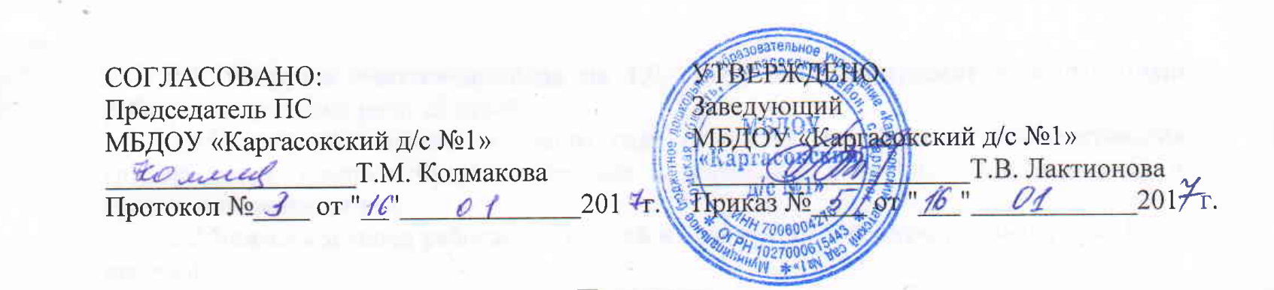

ПОЛОЖЕНИЕ
о системе оценки индивидуального развития детей в соответствии с ФГОС ДО
Муниципального бюджетного дошкольного образовательного учреждения
«Каргасокский детский сад №1»

1. Общие положения
Настоящее Положение разработано в муниципальном бюджетном дошкольном образовательном учреждении «Каргасокский детский сад №1» (далее - МБДОУ) в соответствии с Федеральным законом от 29 декабря 2012 № 273-ФЗ «Об образовании в Российской Федерации», приказом Министерства образования и науки Российской Федерации от 30 августа 2013 №1014 «Об утверждении порядка организации и осуществления образовательной деятельности по основным общеобразовательным программам – образовательным программам дошкольного образования».

2. Цели и задачи системы оценки индивидуального развития детей в соответствии с ФГОС ДО (далее – Мониторинг).
2.1. Цель Мониторинга:
Определяет степень освоения ребенком образовательной программы и влияния образовательного процесса, организуемого в МБДОУ.
2.2. Задачи Мониторинга:
2.2.1. Выявить индивидуальные возможности каждого ребенка;
2.2.2. Наметить при необходимости индивидуальный маршрут образовательной работы для максимального развития детской личности.

3. Организация проведения Мониторинга
3.1. Мониторинг включает в себя:
3.1.1. Мониторинг образовательного процесса осуществляется через отслеживание результатов освоения образовательной программы.
3.2. Мониторинг за образовательной деятельностью в МБДОУ осуществляется в течение времени пребывания ребенка в МБДОУ (с 8.00 до 18.00, исключая время, отведенное на сон).
3.3. Мониторинг образовательного процесса осуществляется через педагогические наблюдения, организуемые воспитателями всех возрастных групп 2 раза в год – в начале и в конце учебного года (сентябрь, май).
3.4. Методологическая основа Мониторинга образовательного процесса в МБДОУ–определяется образовательной программой МБДОУ.
3.5. В работе по проведению Мониторинга качества образования используются следующие методы:
3.5.1. наблюдение (целенаправленное и систематическое изучение объекта, сбор информации, фиксация действий и проявлений поведения объекта);
3.5.2. беседа;
3.5.3. тестирование;
3.5.4. анализ продуктов деятельности;
3.5.5. сравнительный анализ.
3.6. Результаты Мониторинга предоставляются воспитателями всех возрастных групп и специалистами МБДОУ старшему воспитателю.
3.7. В конце года проводится сравнительный анализ освоения детьми программных требований и на основе анализа определяются перспективы деятельности МБДОУ на следующий учебный год.
3.8. Мониторинг усвоения детьми программных требований воспитателями, музыкальным руководителем, инструктором по физической культуре, педагогом – психологом, учителем – логопедом оценивается трехуровневой оценкой: высокий уровень, средний уровень, низкий уровень.

4. Контроль
4.1. Контроль за проведением Мониторинга образовательной деятельности осуществляется заведующим и старшим воспитателем посредством следующих форм:
4.11. Организацию тематического контроля;
4.1.2. Проведение оперативного контроля.

5. Отчетность
5.1. Воспитатели всех возрастных групп, специалисты и медицинский работник (по согласованию) МБДОУ в конце года сдают результаты мониторинга с выводами. Старший воспитатель, который осуществляет сравнительный анализ мониторинга, делает вывод и зачитывает данные на итоговом педагогическом совете МБДОУ.

6. Документация
6.1. Материал для Мониторинга для определения уровня усвоения детьми дошкольного возраста с 3 до 7 лет - хранятся в методическом кабинете.
6.2. Материал для Мониторинга определения уровня коррекции речевого развития и уровня развития психических процессов, а также уровня готовности воспитанников МБДОУ к обучению в школе, уровня музыкального и физического развития детей, развития способностей хранятся у специалистов МБДОУ.
6.3. Результаты Мониторинга усвоения детьми программных требований заносятся в специальную таблицу.
6.4. Результаты Мониторинга по образовательным областям храниться у старшего воспитателя.

